Наши впечатления

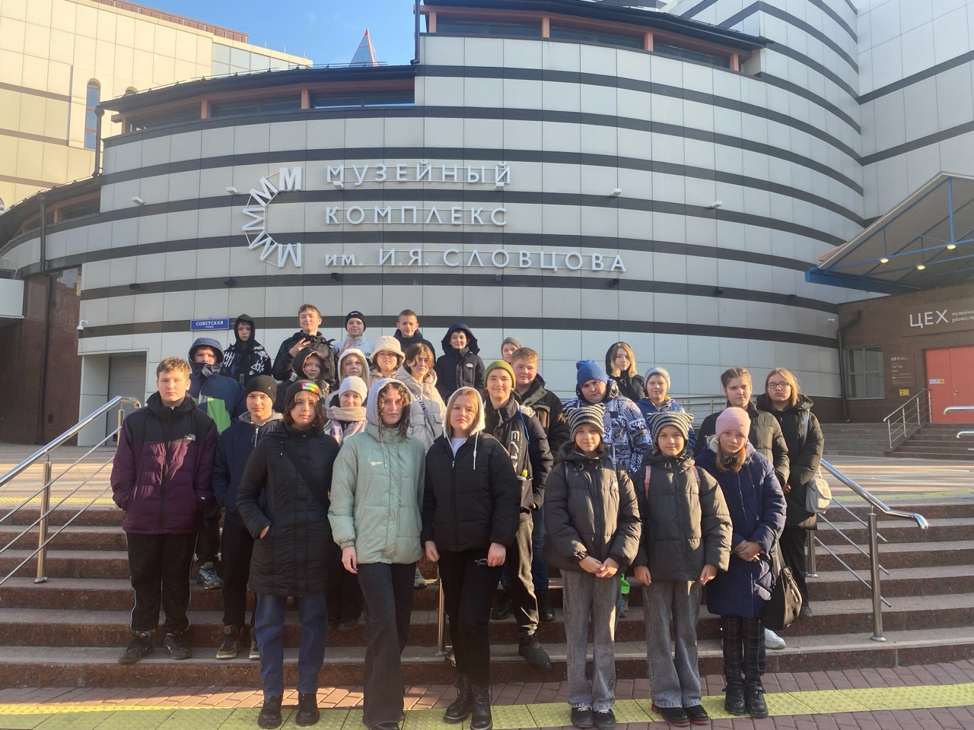 В осенние каникулы большая группа ребят нашей школы побывала в музее им. Словцова в Тюмени. Мы многое узнали о ремеслах, которыми занимались наши предки, увидели настоящий ткацкий станок, изделия, вырезанные из кости домашних животных.

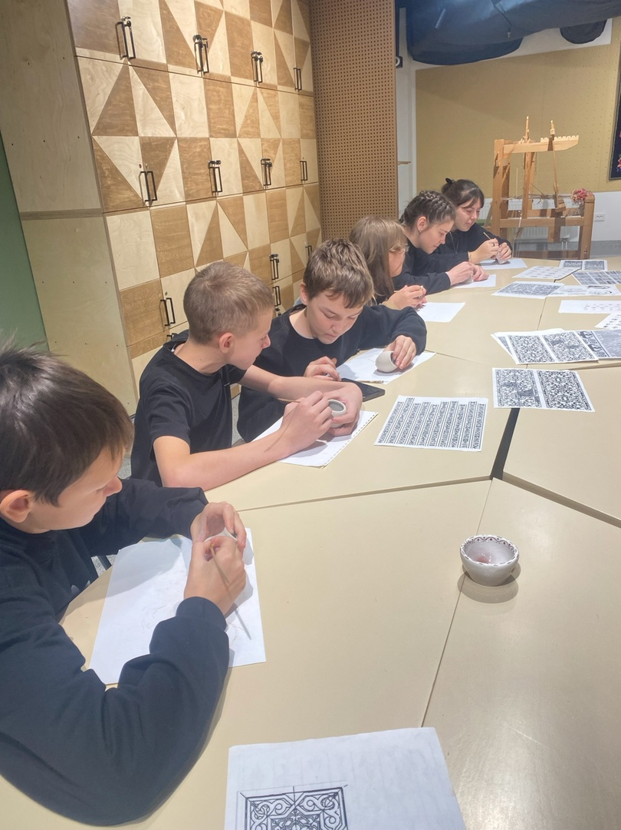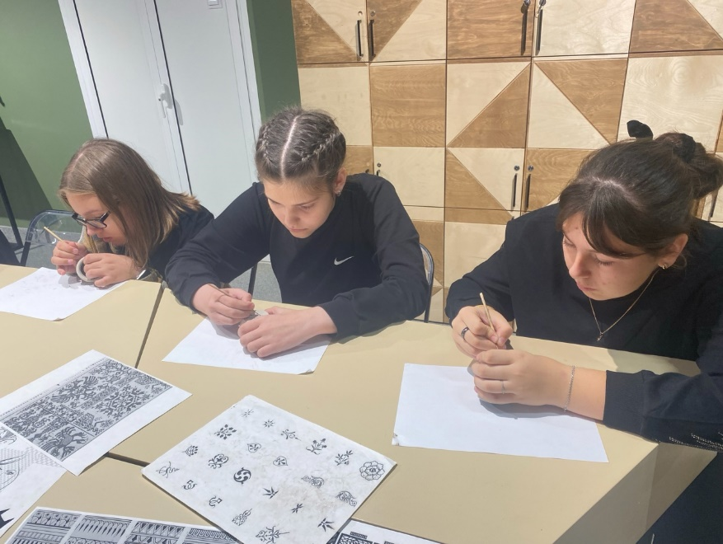 Ребята с удовольствием побывали в гончарной мастерской, участвовали в мастер-классе, где сами пытались наносить узоры на изделия из глины.

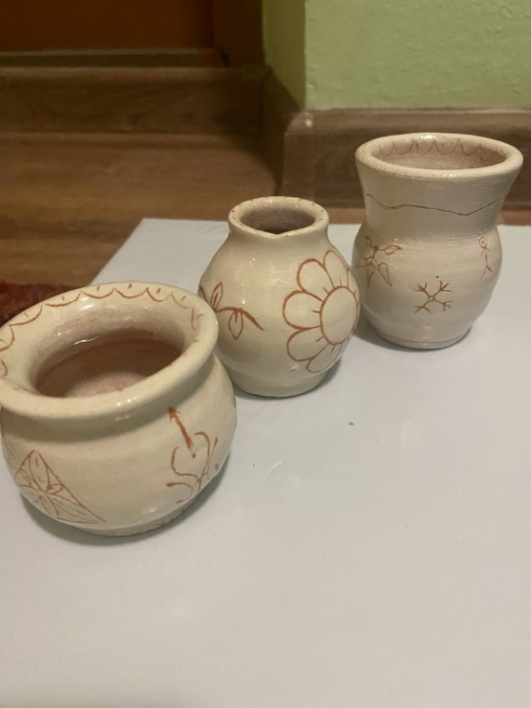

Наши изделия прошли путь обжига и глазировки. И вот, что получилось! Сейчас надолго останется память об этом музее.

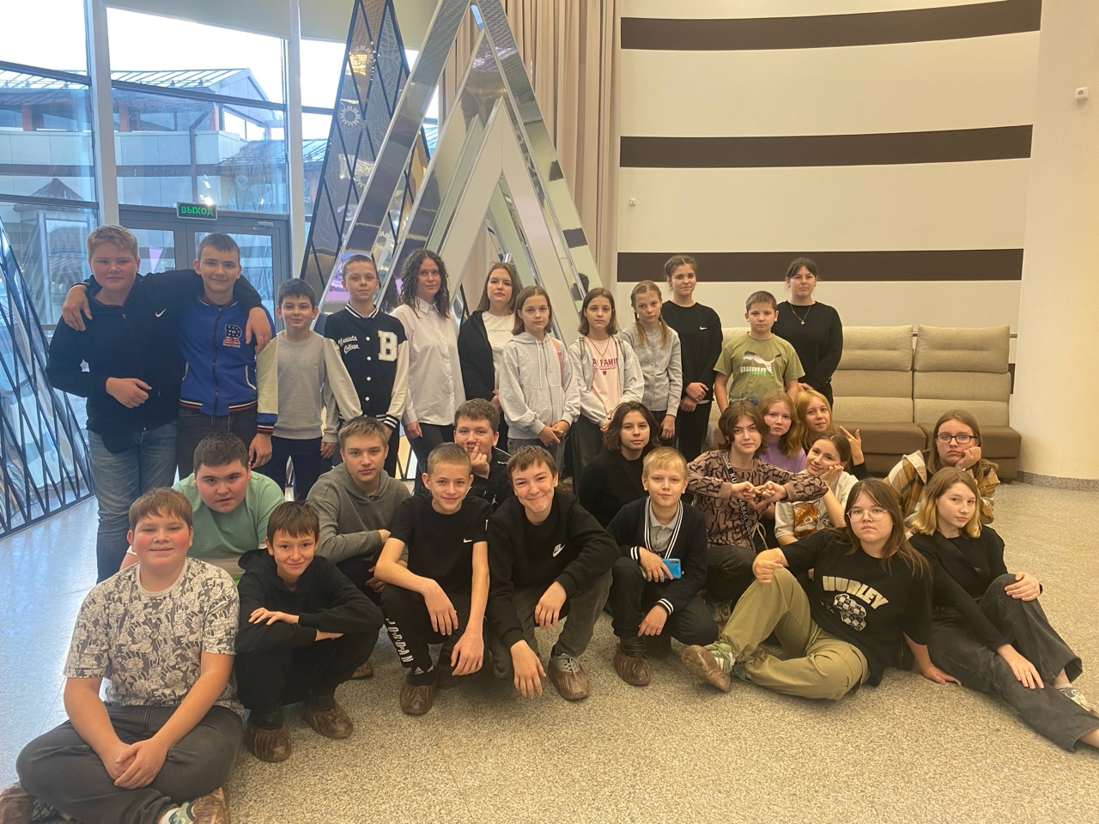 После мастер-класса мы посетили выставку «Шедевры художественной коллекции», где познакомились с картинами Левитана, Шишкина, Серова, Кандинского, Айвазовского. На память мы сделали общее фото в уютном вестибюле музея.

Хорошее настроение, отличная погода, общение с друзьями. Экскурсия нам очень понравилась!

Ноябрь, 2024